吉首大学实验室与设备管理中心

实设通[2019] 8号

关于吉首大学2018年实验室管理先进个人的表彰决定

各实验教学中心及相关单位：

为进一步加强实验室建设与管理，不断完善实践教学工作的激励机制，稳定实验教学队伍，提高实验教学水平和人才培养质量，根据《关于做好吉首大学2018年实验室管理先进个人申报评选的通知》(实设通[2018] 30号号)文件精神，经各实验教学中心推荐，校内专家评审，公示无异议后，确定21人被评选为吉首大学2018年实验室管理先进个人，现予以通报表彰（名单见附件）。

希望受表彰的老师再接再厉，在今后的工作中发挥示范带头作用，争取更大的成绩。同时，学校号召全体教职工特别是实验室工作人员认真向受表彰的老师们学习，不断完善自己，为学校提升实验教学与管理的水平，提升学校内涵和办学实力作出更大的贡献。

附件：吉首大学21018年实验室管理先进个人名单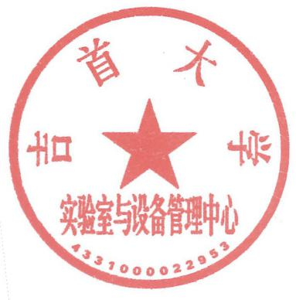

实验室与设备管理中心

2019年3月12日

附件：吉首大学21018年实验室管理先进个人名单

欧阳胜 华 骏 田向荣 唐 丽 戴厚平 张惠娟 候 娟 李必云

肖立娟 李永平 张 旭 梅 黎 谢安心 蔡国民 龙鹏屹 何立波

李国章 陈柯达 邹永红 李 海 杨 波